Пояснение к задачам №1
Цель: подготовить требуемые для проекта артефакты, показать в 1С: ERP все необходимые заказчику операции согласно требованиям заказчика и совершить закрытие месяца в системе. Заявленный контекст задачи необходимо использовать при сборе требований. В результате необходимо получить настроенную базу 1С: ERP. Все требования должны быть подтверждены соответствующими документами. Операции необходимо выполнить в рамках одного календарного месяца. Помним, что цепочки операций должны быть логичными! Мы не можем производить без сырья и работать без оплаты.
Пояснение к задачам №2
Цель: реализовать требуемый отчёт, используя функционал универсального отчёта.
Пояснение к задачам №3
Цель: реализовать новый функционал, используя учебную платформу (НЕ в 1cfresh!)

Тема7 Настройка типовой конфигурации1С: ERP и разработка аналитического отчета для молочной фермы
Задача №1
● Заказчик — фермерское хозяйство, занимающееся производством молока.
● Деньги на развитие бизнеса взяты в кредит в банке.
● У фермы поголовье из 200 коров и 3 быков.
● Животные могут болеть, поэтому в штате помимо техников есть ветеринары.
● Большая часть молока, получаемого от коров, отправляется на продажу на молокозавод, а часть пускается на производство творога и сыворотки. Молоко, сыворотка и творог продаются в лавке при ферме.
● Сотрудники фермы могут получать литр молока и полкило сыворотки каждый день.
● Непроданный в течение срока годности товар компания списывает, но в последний день срока годности товар продается со скидкой 50%
● Производство работает 7 дней в неделю в две смены, с 03 до 10 и с 10 до 19. Офисные сотрудники работают на пятидневке с 9 до 18.
Задача №2 Реализовать отчёт, который позволит отслеживать, сколько товаров было списано, а сколько продано со скидкой.
Задача №3 Для зоотехников необходимо реализовать конфигурацию для учета надоев. Необходимо ежедневно фиксировать надои в разрезе каждой коровы (для простоты можно взять не более 5 коров). Полученное молоко должно пройти проверку у лаборанта. По результатам анализов молоко может быть списано.
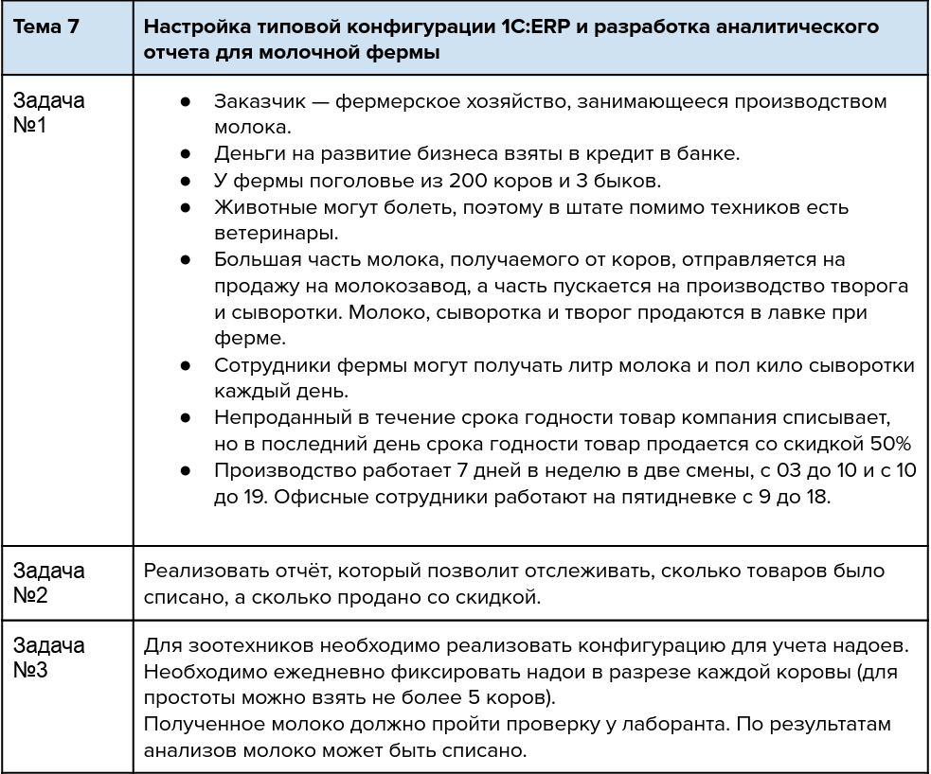
Данные для входа:
Логин: PavVdovin
Пароль: pmnLcv5
Ссылка на базу: https://msk1.1cfresh.com/a/erp/3445731

